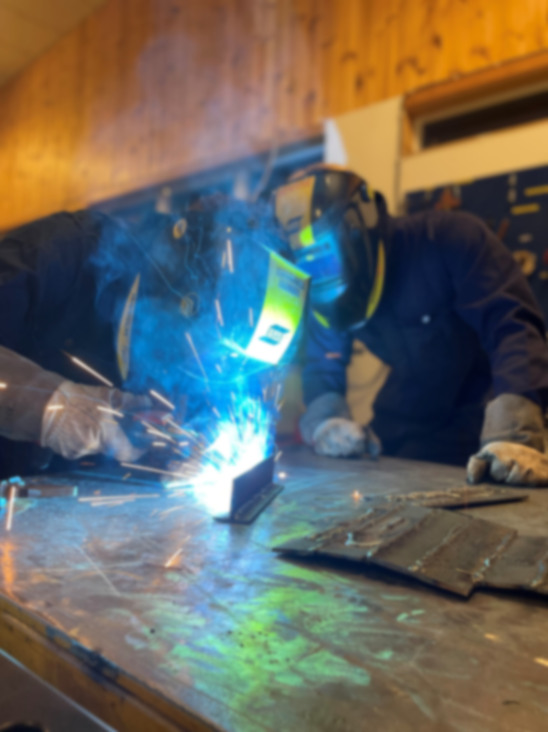
LEARNING BY DOING
ET FELLES VERKSTED FOR UNGDOM
Mediesamtykkeskjema
Vi er opptatt av personvern, og ønsker at alle våre deltakere skal føle seg trygge på at navn, bilde og sensitiv informasjon ikke deles uten samtykke. Ved å delta på Learning by Doing bekrefter jeg følgende samtykker i forbindelse med fotografering:

Jeg/vi samtykker til at det tas bilder av meg/mitt barn
Ja Nei
Jeg/vi samtykker til publisering av bilder/video av meg/mitt barn på interne plattformer (privat snapchatgruppe, facebookgruppe o.l.)
Ja Nei
Jeg/vi samtykker til publisering av bilder/video av meg/mitt barn på sosiale medier (Facebook, Instagram o.l.)
Ja Nei
Jeg/vi samtykker til at mitt/mitt barns navn fremgår i publiseringer på sosiale medier
Ja Nei
Jeg/vi samtykker til at jeg/mitt barn kan intervjues av avis, radio eller TV der bilde og fullt navn kan publiseres.
Ja Nei

_____________________ _________________________________ ________________________________
Sted og dato Underskrift deltaker Underskrift foresatt
